NOTA INFORMATIVA: Transversalización de la protección / Programación segura y digna
¿Qué es transversalización de la protección?
Transversalización de la protección es el proceso de incorporar principios de protección y promoveracceso significativo, seguridad y dignidad en la ayuda humanitaria. Los principios clave que deben ser tomados en cuenta en todas las actividades humanitarias son:
- Priorizar la seguridad y la dignidad y evitar causar daño: Evitar y minimizar todo lo posiblecualquier efecto negativo involuntario en su intervención que pueda aumentar la vulnerabilidad de las personas a los riesgos físicos y psicológicos.
- Acceso significativo: Organizar el acceso de las personas a asistencia y servicios imparciales, en proporción a sus necesidades y sin ningún tipo de barrera (por ejemplo, discriminación). Prestar especial atención a personas y grupos que puedan ser particularmente vulnerables o tengan dificultades para acceder a asistencia y servicios.
- Rendición de cuentas a los beneficiarios: Establecer mecanismos apropiados a través de los cuales las poblaciones afectadas puedan medir la idoneidad de las intervenciones, o abordar preocupaciones y reclamaciones.
- Participación y empoderamiento: Apoyar el desarrollo de las capacidades de protección personal y ayudar a las personas a reclamar sus derechos, incluyendo –aunque no exclusivamente– los derechos a refugio, alimentación, agua y saneamiento, salud y educación.
¿Cómo se relaciona la transversalización de la protección con la protección?
“Transversalización de la protección”se refiere al enfoque que aplicamos en todos nuestros programas.No significa cambiar loQUE hacemos, sino que debemos pensar en CÓMO se brinda la asistencia. Es esencialmente sobre programación segura, de buena calidad. Es responsabilidad de todos los actores humanitarios y debe ser aplicado a todos los proyectos (verde). Conforma la base del triángulo porque proporciona el fundamento para todo el otro trabajo de protección, es decir la integración y los proyectos independientes siempre deben incorporar los principios clave y los componentes centralesde la transversalización de la protección.

“Integración de la protección” se refiere a proyectos de asistencia (tales como agua, saneamiento e higiene –WASH– o refugio) que integran actividades específicas de protección. El objetivo general no tendría que estar comúnmente relacionado con la protección. Ejemplos de esto incluyen monitorear e informar sobre las amenazas a la protección en un programa de distribución de alimentos, o proporcionar capacitación sobre derechos en un proyecto de refugio. Se requieren algunos conocimientos y habilidades específicas sobre protección para llevar a cabo esas actividades que comprenden a un pequeño porcentaje de proyectos humanitarios más quea la transversalización de la protección en sí (amarillo).

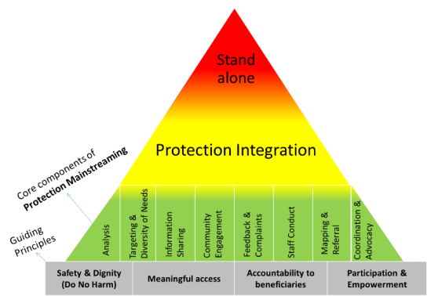
“Protección independiente” es un sector específico. Comprende actividades que directamente previenen o responden a actos de violencia, coerción, discriminación o privación deliberada de servicios. Incluye actividades tales como registro de refugiados o desmovilización de niños soldados. Sólo agencias con experiencia especializada deben llevar a cabo dichas actividades, que por lo general comprenden a un pequeño porcentaje del número total de proyectos humanitarios (rojo).

Independientes

Integración de la protección

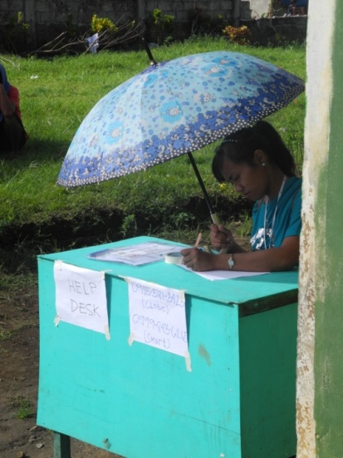
Componentes centrales de la
transversalización de la protección

Análisis/Priorización y necesidades diferenciadas/Intercambio de información/Participación de la comunidad/
Retroalimentación y manejo de quejas / Conducta del personal/Mapeo y derivación/Coordinación eincidencia

Principios clave

Seguridad y dignidad (no causar daño), Acceso significativo, Rendición de cuentas a los beneficiarios/Participación y empoderamiento
Foto: Servicio de asistencia en distribución de alimentos.

¿Por qué es importante la transversalización de la protección?
La transversalización de la protección puede ayudarnos a mejorar la calidad de la programación humanitaria al asegurar a la población más vulnerable acceso a la asistencia que sea apropiada y relevante para sus necesidades y entregada en una forma segura y digna.

También tenemos una responsabilidad ética en transversalizar la protección a todos los sectores humanitarios ya que nuestro trabajo siempre tiene implicaciones más allá de las necesidades básicas. Las intervenciones pueden resguardar el bienestar y la dignidad, pero tambiénpueden poner a las personas en un mayor riesgo. No aplicar la transversalización de la protección puede impedir la recuperación y construcción de resiliencia en las comunidades afectadas. Nuestras acciones o inacciones pueden también perpetuar la discriminación, abuso, violencia y explotación, y causar innecesariamente competencia y conflictos en comunidades.
Por lo tanto, todos los actores humanitarios deben compartir la responsabilidad de ser conscientes del daño potencial que las actividades pueden causar y de tomar medidas para evitarlo. Estas responsabilidades están articuladas en una serie de estándares y directrices globales y son cada vez más una condición del financiamiento de los donantes.
¿Qué significa esto en la práctica?
Los cuatro principios clavedescritos anteriormenteapuntalan los componentes centralesde la transversalización de la protección. Forman en conjunto la base de todo el trabajo de protección, desde la transversalizaciónhasta proyectos independientes.

Los componentes centralescomprenden acciones prácticas que muchos equipos ya podrían estar siguiendo, pero cuando se aplican de manera sistemática pueden ayudar a garantizar seguridad, dignidad y acceso a los beneficiarios. Estos incluyen:

Componentes  centrales | En la práctica esto significa…
Análisis | Toda la programación está respaldada por una comprensión del contexto de protección a través del ciclo del programa. Por ejemplo, organizar debates en grupos focales con mujeres y niñas para comprender sus necesidades y estrategias de superación.
Priorización y necesidades diferenciadas | Las diferentes necesidades y capacidades de las mujeres, hombres, niños y niñas más vulnerables son identificadas y la ayuda se prioriza según corresponda. Por ejemplo, organizar el transporte hacia los lugares de distribución para personas mayores y personas con problemas de movilidad.
Intercambio de información | Información precisa y oportuna está disponible fácilmente para mujeres, hombres, niños y niñas sobre quiénes somos, qué hacemos y qué servicios están disponibles. Por ejemplo, compartir información escrita y verbal a través de folletos, carteles y reuniones comunitarias.
Participación de la comunidad | Existe una participación activa e inclusiva de la comunidad en todas las etapas del ciclo del programa que aprovecha y fortalece las estructuras, recursos y capacidades existentes de la comunidad y del Estado. Por ejemplo, el uso de diferentes métodos, como cronogramas, calendarios o mapeos para comprometer a diferentes grupos.
Retroalimentación y manejo de quejas | Hombres, mujeres, niños y niñas son capaces de proporcionar retroalimentación y plantear sus preocupaciones en forma segura, digna y confidencial y recibir una respuesta apropiada cuando lo hacen. Por ejemplo, implementar líneas directas y buzones de sugerencias o servicio de asistencia.
Conducta del personal | El personal y los socios tienen el conocimiento apropiado y apoyo organizacional para comportarse y realizar su trabajo de una manera segura y apropiada. Por ejemplo, orientar al personal y voluntarios en el código de conducta en asuntos clave sobre los proyectos.
Mapeo/Derivación | El personal y los socios tienen el conocimiento y la información necesarios para ayudar a las comunidades a acceder a los servicios existentes. Por ejemplo, proporcionar al personal tarjetas plastificadas con la lista de los proveedores de servicios.
Coordinación/  Incidencia | El personal y los socios influyen y trabajan conjuntamente con actores relevantes para mejorar el ambiente de protección, evitar la duplicación y prevenir, mitigar y responder a los riesgos de la protección. Por ejemplo, el personal plantea a actoresresponsables (tales como el clúster de protección) asuntos tales como el suministro de servicios inseguros.

“Transversalización de la protección” y “programación segura y digna” pueden ser usados de manera indistinta.
Definiciones del Clúster Global de Protección: http://www.globalprotectioncluster.org/en/areas-of-responsibility/protection-mainstreaming.html
El color entre paréntesis se refiere al triángulo codificado por colores que visualiza los diferentes enfoques de protección.

